TUGAS JOBSHEET 1

PRATIKUM ALGORITMA PEMOGRAMAN

**“ Menggunakan IDE DevC++”**



**Disusun Oleh**

**Nama : Bunga Aprillia**

**Nim 23343030**

**Sesi 202313430011**

**Dosen Pengampu : Randi Proska Sandra, M.Sc**

**PROGRAM STUDI INFORMATIKA FAKULTAS TEKNIK UNIVERSITAS NEGERI PADANG 2023**

1. **Apa itu algoritma, pemrograman, program, programmer, dan IDE?**

**Jawab :** Berikut adalah penjelasannya :

1. Algoritma : Algoritma adalah urutan langkah-langkah yang disusun secara sistematis dan logis untuk menyelesaikan suatu masalah atau mencapai suatu tujuan tertentu.
2. Pemrograman : Pemrograman adalah suatu seni dalam menggunakan satu atau lebih algoritme yang saling berhubungan dengan menggunakan suatu bahasa pemrograman tertentu sehingga menjadi suatu program computer
3. Progam :
4. Progammer :
5. IDE : IDE atau Integrated Development Environment adalah software atau perangkat lunak yang digunakan oleh programmer untuk membuat sebuah program komputer atau sebagai tempat pengembangan aplikasi.
6. **Lakukan instalasi IDE (pilih salah satu): ➢ DevC++ ➢ Visual Studio Code ➢ CodeBlocks !**

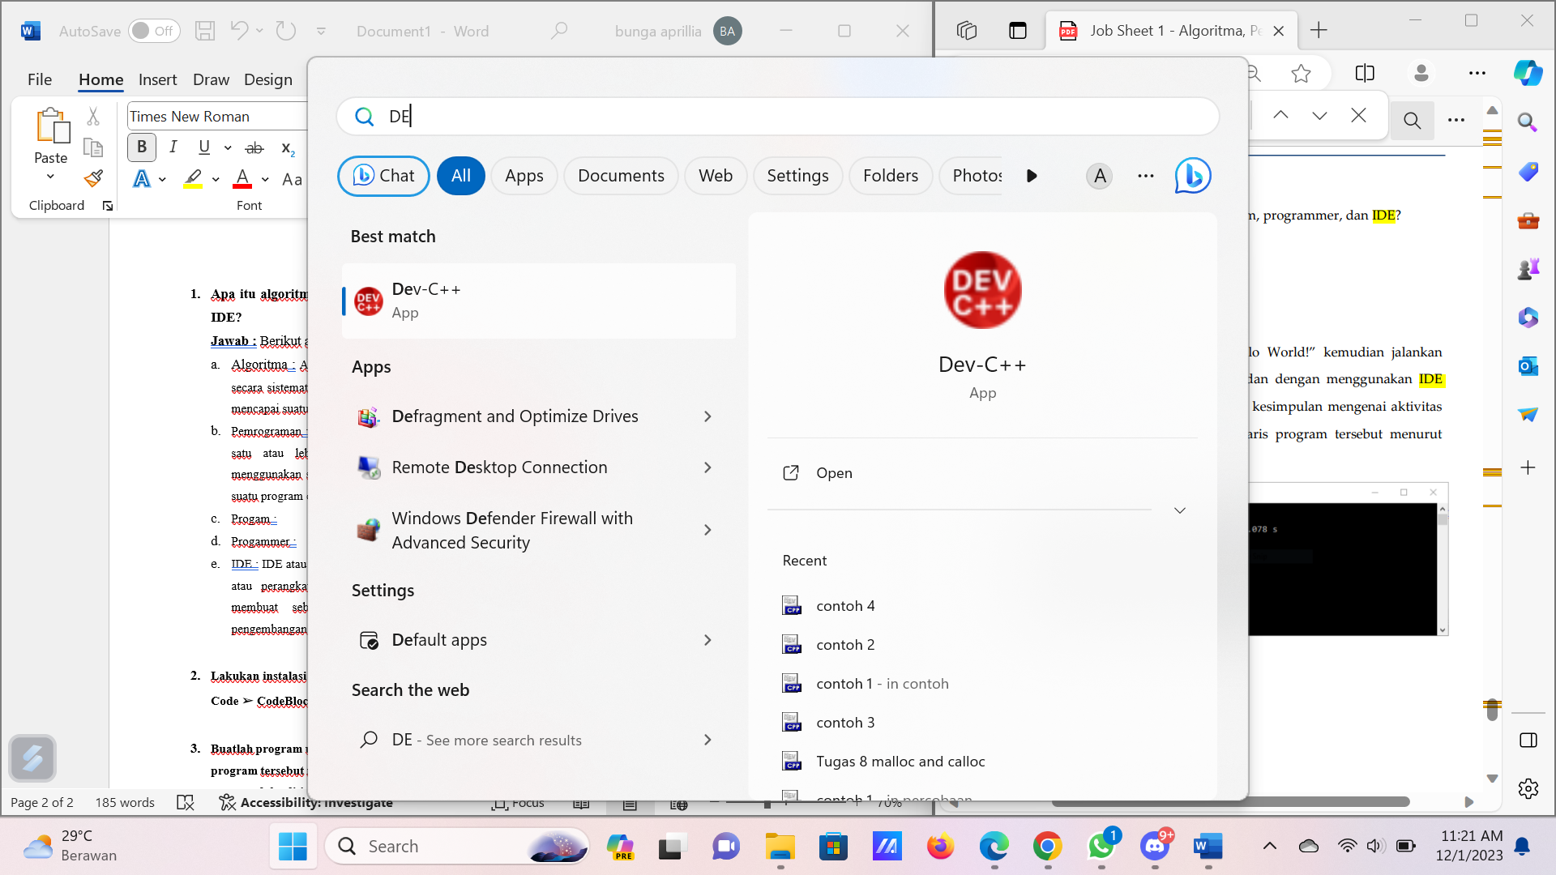

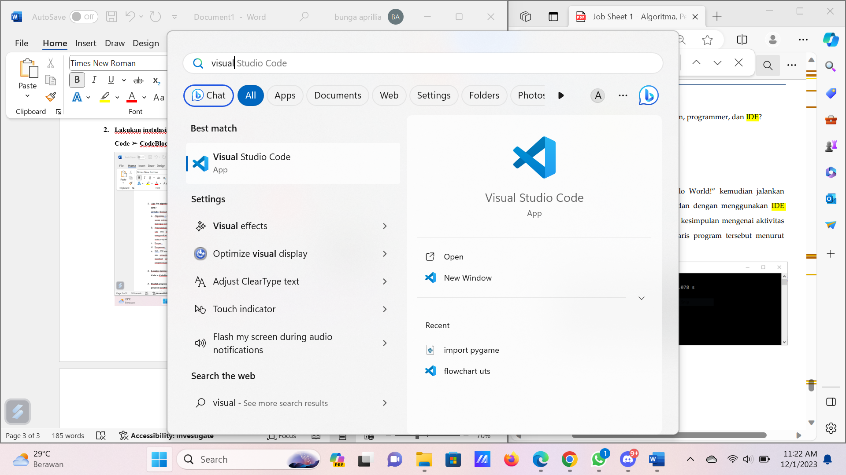

1. **Buatlah program untuk mencetak “Hello World!” kemudian jalankan program tersebut menggunakan CMD dan dengan menggunakan IDE yang sudah di-install. Kemudian berikan kesimpulan mengenai aktivitas tersebut, dan jelaskan mengenai tiap baris program tersebut menurut pemahaman anda !**

